

|  |
| --- |
| 2023 WEISSER BURGUNDER |

|  |  |
| --- | --- |
| C:\Users\emka\AppData\Local\Microsoft\Windows\INetCache\Content.Word\VDP_Gutsweine.pngLAGE |  |
|  |  |
|  | Weinberge in den Gemarkungen Landau und Godramstein |
|  |  |
|  |  |
| BODEN | Tonhaltige Keuper- und Kalkmergelböden |
| LESE / AUSBAU | Handgelesene, selektierte Trauben, schonend verarbeitet, temperaturkontrollierte Gärung im Edelstahltank,  ca. 3 Monate Lagerung & Reife auf der Feinhefe |
| ERTRAG  CHARAKTER | 75 hl / ha  Kühle, zart nussige, pflanzliche und noch eine Spur hefige Nase mit feinen Zitrus- und Kernobstnoten. Schlanke, helle Zitrus-Kernobstfrucht, sehr feine Säure, frische pflanzliche bis kräuterige und zart nussige Töne, gewisse Nachhaltigkeit, ganz leichter Griff, guter Abgang mit frischem, kühlem Saft. |
| SPEISEEMPFEHLUNG | Fisch- und Meeresfrüchte-Gerichte, mediterrane Sommerküche oder einfach solo auf der Terrasse |
| TRINKTEMPERATUR  LAERFÄHIGKEIT | 8-10 °C  Optimaler Trinkgenuss bis 2028 |
|  |  |

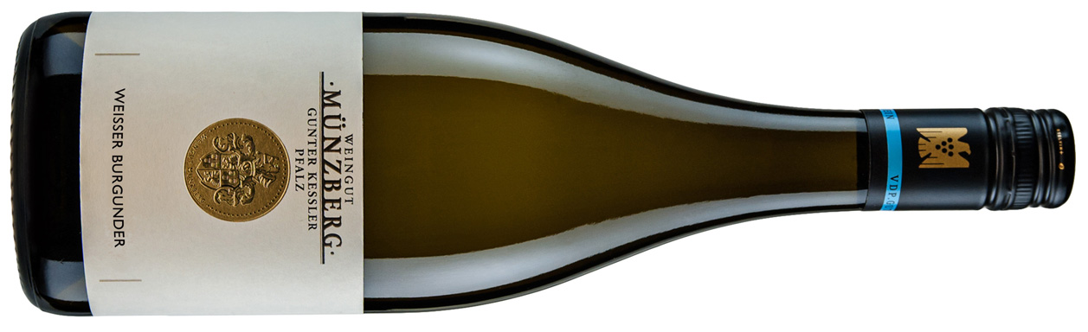

Flaschengröße: 0,75 L

Vorhandener Alkohol: 12,5 % vol

Allergene: enthält Sulfite